Ребенок в автомобиле
!!!!!!!! Ни в коем случае нельзя перевозить как маленьких, так и более взрослых детей в автомобиле, посадив их на колени попутчика рядом с водителем. Это самый опасный способ перевозки детей. Никому не приходит в голову ездить с ребенком на капоте. Но даже если кто-нибудь захотел сделать это, все окружающие воспрепятствовали бы этому. В случае резкой остановки или аварии ребенок под влиянием перегрузки будет с такой силой и скоростью отброшен к переднему стеклу, что его не удержит ни один взрослый человек.
Правилами дорожного движения установлено, что: «Перевозка детей допускается при условии обеспечения их безопасности с учетом особенностей конструкции транспортного средства. Перевозка детей до 12-летнего возраста в транспортных средствах, оборудованных ремнями безопасности, должна осуществляться с использованием детских удерживающих устройств, соответствующих весу и росту ребенка, или иных средств, позволяющих пристегнуть ребенка с помощью ремней безопасности, предусмотренных конструкцией транспортного средства, а на переднем сиденье легкового автомобиля – только с использованием детских удерживающих устройств.
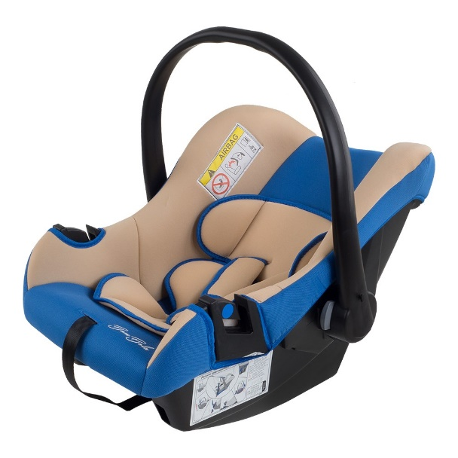
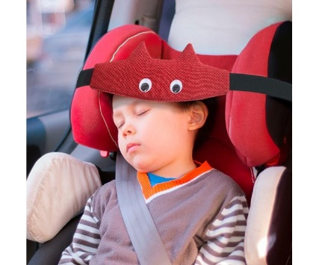
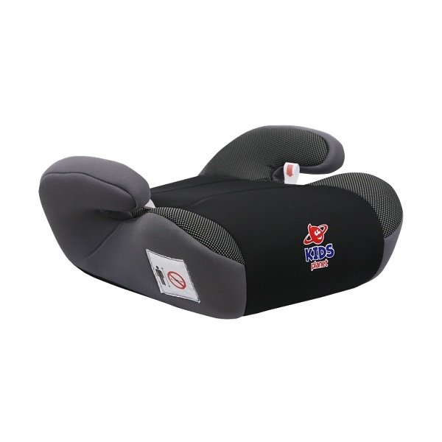
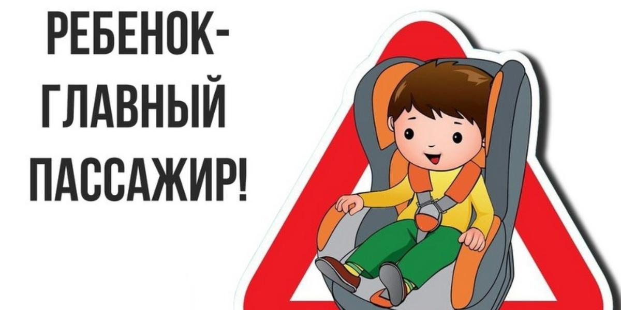

Подборка материала: Шабунина А.А.
старший воспитатель БМАДОУ «Детский сад №18».

